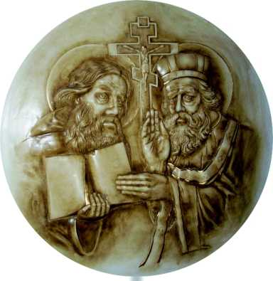
Cirkevná základná škola sv. Cyrila a Metoda
Komenského 3064/41, 926 01 Sereď
tel. 031/789 57 45, e-mail: sek.czssered@gmail.com

ŽIADOSŤ O PRIJATIE ŽIAKA/ŽIAČKY DO ŠKOLSKÉHO KLUBU DETÍ ( ŠKD)

Zákonný zástupca žiaka:
Meno a priezvisko, titul:............................................................................................................................
Adresa trvalého bydliska:..........................................................................................................................

Žiadam riaditeľstvo CZŠ sv. Cyrila a Metoda v Seredi o prijatie môjho syna/ dcéry do školského klubu detí ( ŠKD) v školskom roku ..........................s nástupom od......................:
Meno a priezvisko dieťaťa:........................................................................................................................
Dátum narodenia:......................................................Trieda:....................................................................

Vyhlásenie zákonného zástupcu

V prípade ochorenia dieťaťa, výskytu choroby v rodine alebo v najbližšom okolí, výskytu ochorenia dieťaťa prenosnou chorobou bezodkladne oznámim túto skutočnosť pedagogickému zamestnancovi v ŠKD. Beriem na vedomie, že na základe písomného informovania o opakovanom porušovaní školského poriadku ŠKD, môže riaditeľka školy ukončiť dochádzku môjho dieťaťa do ŠKD.
Súčasne sa zaväzujem, že budem pravidelne do 10. dňa príslušného kalendárneho mesiaca platiť príspevok na čiastočnú úhradu nákladov na činnosť ŠKD vo výške 20,-€ za mesiac bankovým prevodom na č. účtu SK 0200 0000 0005 0073 8132 , VUB, a.s. Sereď. VS:9502, správa pre prijímateľa: meno a priezvisko žiaka.

V Seredi dňa................................ .................................................
podpis zákonného zástupcu

